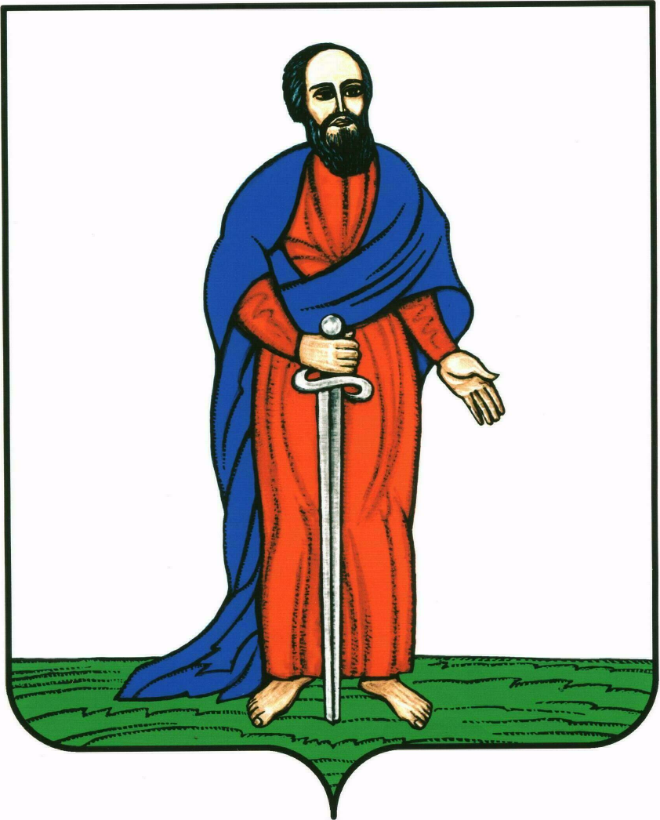

АДМИНИСТРАЦИЯ ГОРОДСКОГО ПОСЕЛЕНИЯ -

ГОРОД ПАВЛОВСК

ПАВЛОВСКОГО МУНИЦИПАЛЬНОГО РАЙОНА

ВОРОНЕЖСКОЙ ОБЛАСТИ

ПОСТАНОВЛЕНИЕ

от 22.01.2018 г. № 028
г. Павловск

Об утверждении перечня парков, расположенных на территории городского поселения - город Павловск Павловского муниципального района Воронежской области, нуждающихся в благоустройстве (с учетом их физического состояния) и подлежащих благоустройству в 2018 - 2023 годах
В соответствии со ст.33 Федерального закона от 06.10.2003 N 131-ФЗ «Об общих принципах организации местного самоуправления в Российской Федерации», с п.3 постановления Правительства Воронежской обл. от 23.01.2018 N 37 "О Порядке предоставления и расходования субсидий из областного бюджета бюджетам муниципальных образований Воронежской области на поддержку обустройства мест массового отдыха населения (городских парков)", а также руководствуясь Уставом городского поселения – город Павловск, администрация городского поселения – город Павловск
ПОСТАНОВЛЯЕТ:

1.Утвердить перечня парков, расположенных на территории городского поселения - город Павловск Павловского муниципального района Воронежской области, нуждающихся в благоустройстве (с учетом их физического состояния) и подлежащих благоустройству в 2018 - 2023 годах:

№ п.п. | Адрес объекта | Назначение | Площадь, кв.м. | Кадастровый номер
1 | г. Павловск, ул.1 Мая, 13 «Б» | Парк | 40 993 | 36:20:0000000:238
2 | г. Павловск, ул. 40 лет Октября, 1 «А» | Парк | 2 508 | 36:20:0100016:232

2. Контроль за исполнением настоящего постановления оставляю за собой.

Глава городского поселения –

город Павловск В.А. Щербаков

